**～　ワーク・ライフ・バランスに意識を向けて ストレスチェックで 健康職場　～**

　第76回を迎える全国労働衛生週間を前に、9月3日（水）、ザ・ヒロサワ・シティ会館 小ホールに於いて令和7年度水戸地区産業安全衛生大会を開催しました。水戸労働基準監督署にご後援、ご協力をいただきました。

**◇開会のことば　　　　　　　　　　　　　　　◇主催者挨拶**

|  |  |
| --- | --- |
|  |  |
| **栁橋部会長** | **柳生会長** |

第1部では、水戸地区労働災害防止部会の栁橋部会長による開会のことばの後、水戸労働基準協会の柳生会長より主催者挨拶を、水戸労働基準監督署の尾畑署長、水戸公共職業安定所の山口所長より来賓挨拶をいただきました。

**◇来賓挨拶**

|  |  |
| --- | --- |
|  |  |
| **尾畑署長** | **山口所長** |

**◇水戸労働基準協会長表彰**

次に、日頃より職場の安全衛生の向上に積極的に取り組まれている事業場様に、水戸労働基準協会長より安全衛生優良事業場賞の授与があり、本年度は いばらく乳業株式会社様、株式会社湊長岡製作所様の2社が受賞されました。

スーツを着た男性たち

AI 生成コンテンツは誤りを含む可能性があります。**＜安全衛生優良事業場賞＞**

**いばらく乳業株式会社様**

**株式会社湊長岡製作所 様**

人, 建物, 女性, テーブル が含まれている画像

AI 生成コンテンツは誤りを含む可能性があります。

人, 建物, 立つ, 男 が含まれている画像

AI 生成コンテンツは誤りを含む可能性があります。

**㈱湊長岡製作所 様　　いばらく乳業㈱ 様**

**◇全国労働衛生週間実施要綱等の説明**

|  |
| --- |
|  |
| **山田安全衛生課長** | |

続いて、水戸労働基準監督署の山田安全衛生課長より全国労働衛生週間（10月1日～7日）及び準備期間（9月1日～30日）に事業場が取組むべき事項など、週間の実施要綱等について説明をいただきました。

**◇特別講演**

|  |
| --- |
|  |
| **申 紅仙（しん ほんそん）先生** |

次に、常磐大学人間科学部心理学科教授で、産業・組織心理学、安全心理学、人間工学がご専門の申紅仙先生に「**個で取り組む安全・チームで取り組む安全**」と題してご講演をいただきました。

先生は、まず、私たちが災害の発生原因のひとつとして意識している人的要因を、ヒューマンエラー（意図しないエラー）と不安全行動（事故を起こすつもりはないが、意図的に行う危険な行動）に明確に区分して認識すべきと教示されました。

このうち、不安全行動を行う過程として、実際の建設現場や、大学生の日常生活での行動調査を示しながら、①リスクに気づいていない②繰り返すうちに危険を感じなくなる③利益とリスクを秤にかけている　など、いくつかの心理メカニズムがあると紹介されました。

また、近年では職場での事故や災害が減少しているので、事故に応じて対策を立てるという受け身では足りず、地域や組織の範囲を拡げて事例や情報を収集して活用する、ヒヤリハット事例も活用するなどして個々の経験値アップにつなげるなど、常に事故のリスクを察知して対策を立てるというポジティブな意識を維持することが安全対策のポイントになると説かれました。

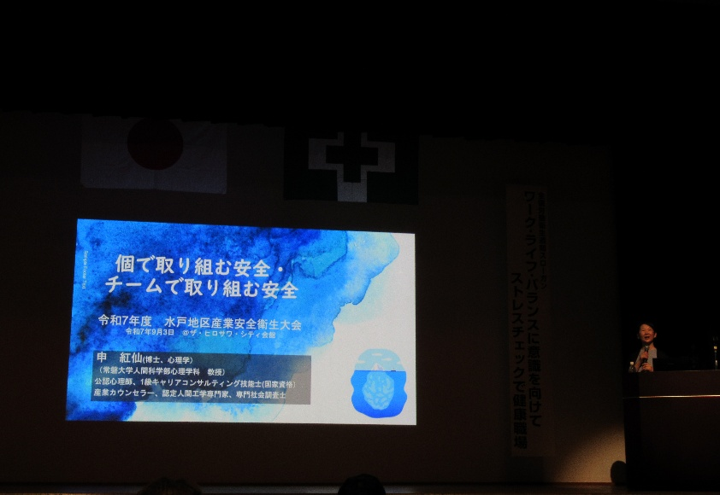「個で行う安全」の例として、PDCAサイクルの取組みについて、まずは、自分自身のエラー傾向、パーソナリティー傾向を分析して「自分のトリセツ」を意識し、KYや指差呼称などの行動に活かしていくことが大切だと述べました。

「チームで行う安全」は、主に個の取組みを支援することで、個の取組みに必要な情報や経験を、チームとして積極的に広範囲に収集し、特に経験が少ない若手が吸収しやすいように、あの手この手で工夫して伝達すること、それにより、個々が十分に安全に取り組めるような環境整備や雰囲気作りを行うことが重要と教示しました。

また、近年、作業現場では急速に女性、外国人、高齢化、非正規など雇用の多様性（ダイバーシティ）が進み、それら各々でリスクも多様化しているため、リスク要因を踏まえた対策を繰り返し評価・修正・実行していくことが重要だと説かれました。

そのほか、世代間のギャップ、指差呼称の効果、組織風土とルール違反の関連性、災害と年齢の関係など、盛りだくさんの内容で、参加した各社の安全ご担当の皆様には、日ごろの業務の労いとともに、今後の業務を進める上での貴重な道しるべとして、大変有意義な時間となりました。

**◇大会宣言**

|  |
| --- |
|  |
| **竹原副部会長** |

第1部の最後には水戸地区労働災害防止部会の竹原副部会長より大会宣言が読み上げられ、ご参加の皆さまより拍手で賛同をいただき採択されました。

**＜第2部＞**

**◇ミニコンサート**

|  |
| --- |
|  |
| **Bトレイン・ジャズ・オーケストラ** |

第2部は、ご参加の皆さまご自身の心の栄養の時間として過ごしていただきたくミニコンサートを企画し、昨年に続き、ひたちなか市で生まれた18名編成の本格的社会人ビッグバンド Bトレイン・ジャズ・オーケストラによる「**聴いてウキウキジャズスタンダード**」をお送りしました。

会場内は始まりからタイトルのとおり「ウキウキ」した雰囲気に包まれました。

「ムーン・リバー」など耳なじみのある名曲が次々と演奏され、「白い夜霧のブルース」や「クリフォードの思い出」ではトランペットの響きが深く心に残り演奏者の熱い思いが伝わってきました。最後の「イン・ザ・ムード」では手拍子が自然と湧き起こり会場は大いに盛り上がりました。

さらにアンコールでは「A列車で行こう」が演奏され軽快なサウンドとともに、心弾む余韻を残してミニコンサートは幕を閉じました。おなじみのジャズスタンダード曲を存分に楽しむことができ、改めてジャズの魅力を実感するひとときとなりました。

**ポーズをとる男性グループ

AI 生成コンテンツは誤りを含む可能性があります。**

**Moon River （ムーン・リバー）**

**C'est Si Bon （セ・シ・ボン）**

**Little Brown Jug （茶色の小瓶）**

**Moanin' （モーニン）**

**It's a Lonesome Old Town （白い夜霧のブルース）**

**Autumn Leaves （枯葉）**

**I Remember Clifford （クリフォードの思い出）**

**In the Mood （イン・ザ・ムード）**

**A Train （A列車で行こう）　アンコール**

**◇閉会のことば**

|  |
| --- |
|  |
| **中村幹事** |

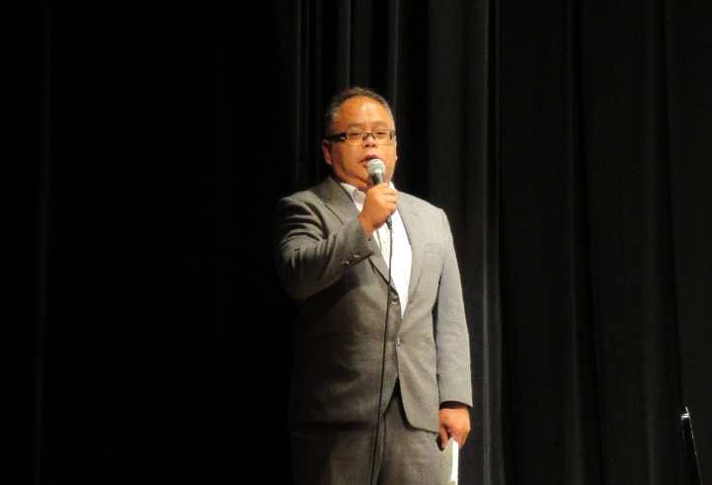

大会は、水戸地区労働災害防止部会の中村幹事の閉会のことばで終了しました。

来年度も多数の皆さまのご参加をお待ちしています。